УТВЕРЖДАЮ:

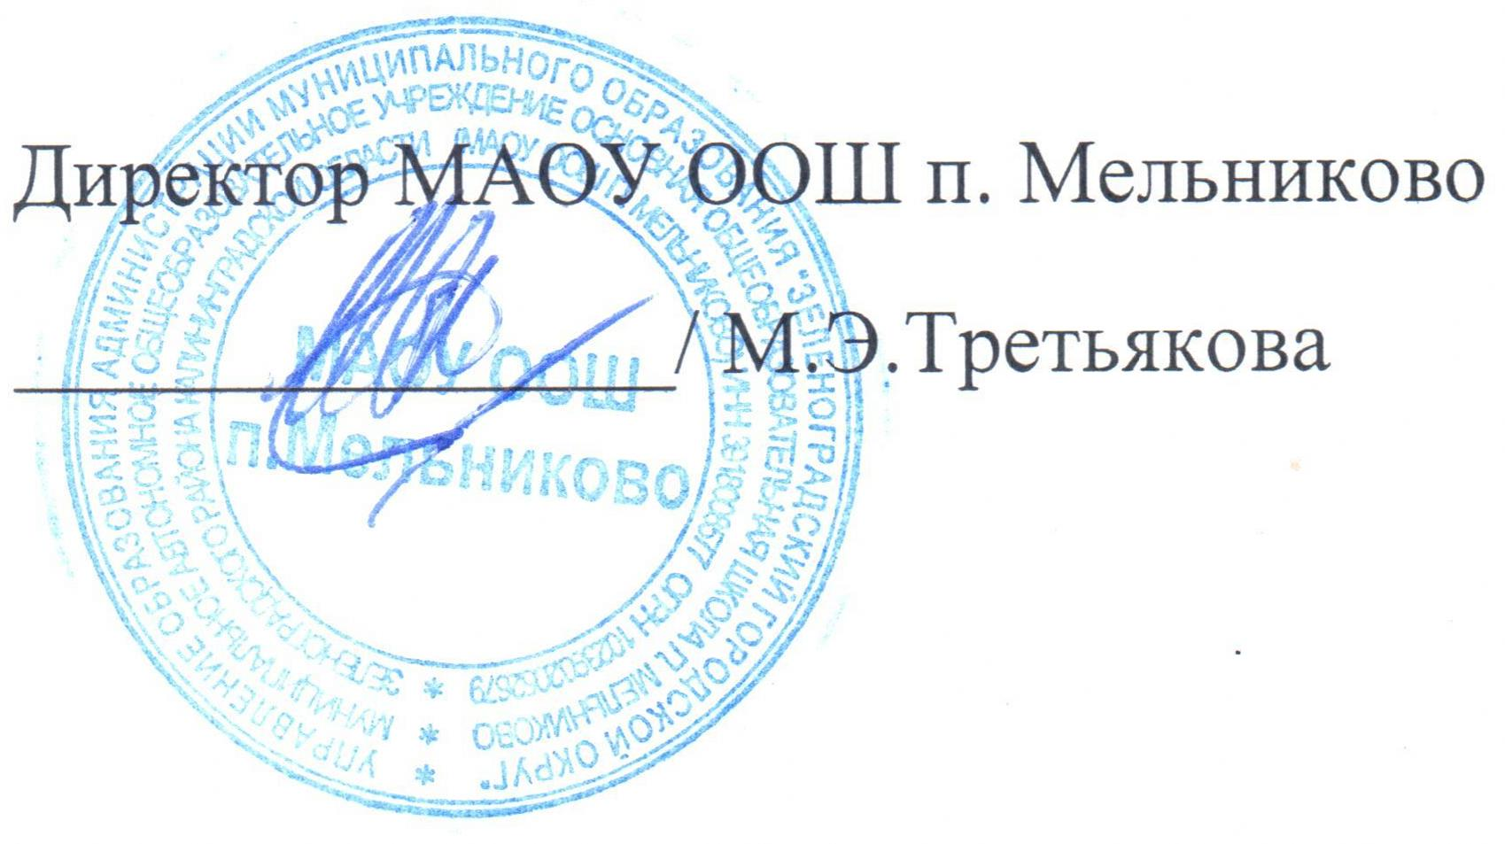

ПОРЯДОК
посещения обучающимися по своему выбору мероприятий,
проводимых в МАОУ ООШ п. Мельниково
и не предусмотренных учебным планом

- Настоящий порядок устанавливает правила посещения обучающимися по своему выбору мероприятий, проводимых в МАОУ ООШ п. Мельниково (далее - школа) и не предусмотренных учебным планом школы (далее также - мероприятия).
- В соответствии с пунктом 6 части 1 статьи 34 Федерального закона от 29.12.2012 № 273-ФЗ «Об образовании в Российской Федерации» обучающиеся имеют право на посещение по своему выбору мероприятий, которые проводятся в организации, осуществляющей образовательную деятельность, и не предусмотрены учебным планом, в порядке, установленном локальными нормативными актами.
- Обучающиеся обязаны выполнять требования организаторов мероприятий по соблюдению норм и правил поведения во время мероприятия.
- Школа может устанавливать возрастные ограничения на посещение мероприятия.
- Перед проведением мероприятия школа может объявлять правила поведения и (или) проводить инструктаж. Участие обучающихся в объявлении правил поведения и (или) проведении инструктажа является обязательным.
- Школа может устанавливать посещение отдельных мероприятий по входным билетам.
- Школа может устанавливать право на ведение обучающимися во время мероприятий фото и видеосъемки с разрешения учреждения, запрет на пользование мобильными телефонами во время мероприятий.
- Обучающиеся имеют право использовать плакаты, лозунги, речовки во время проведения состязательных, в том числе спортивных мероприятий, а также соответствующую атрибутику (бейсболки, футболки с символикой мероприятия).
- Обучающимся запрещено приводить на мероприятия посторонних лиц без согласования с представителями школы, ответственных за проведение мероприятия.
- Родителям (законным представителям) обучающихся разрешается посещать все массовые мероприятия школы.

